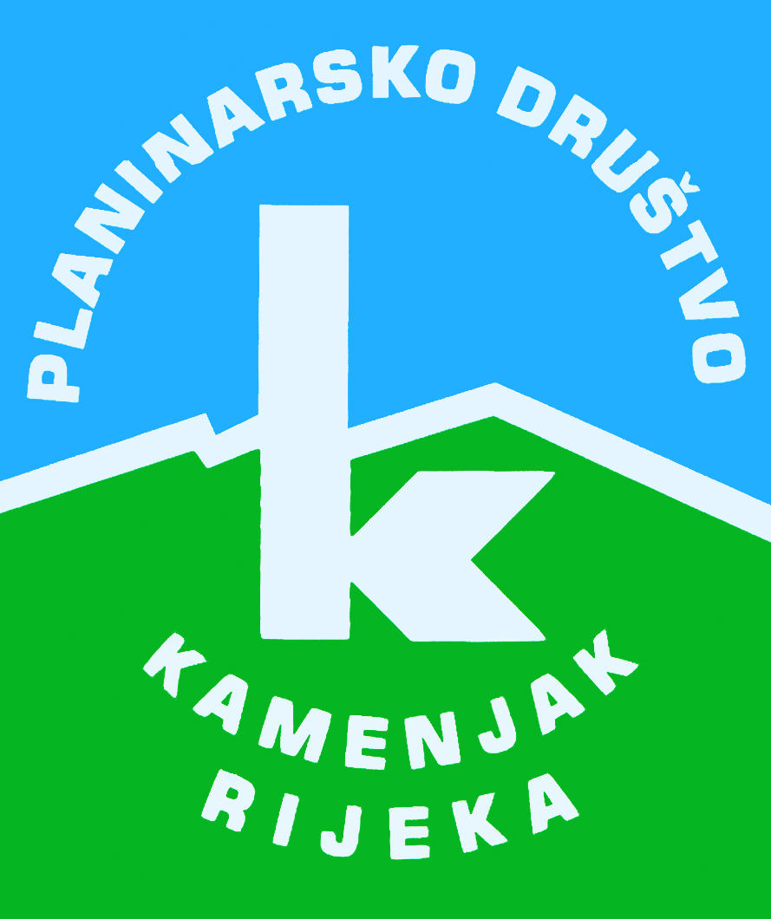
PD K A M E N J A K

Korzo 40/I - RIJEKA

tel: 051/331-212

Kobiljak - Medviđak
nedjelja, 26.07.2015.
Polazak: Željeznički kolodvor Rijeka u 7 sati | Povratak: u 18.18 na željeznički kolodvor Rijeka
Prijevoz: vlak | Cijena: 50 kn
Opis:
Medviđak (1.027 m) i Kobiljak (1.119 m) nalaze se na rubu goranske ploče i Hrvatskog primorja. Zbog međusobne blizine obično se povezuju u jedan planinarski izlet. Iako niži, Medviđak je zanimljiviji jer ima oblik stožaste kamene glavice koja se ističe sa svih strana, a pruža i širi pogled. Kobiljak je greben koji se uzdiže iznad Ličkog polja, a vrh Veliki Kobiljak (1.119 m) koji je kontrolna točka HPO-a nije i najviši vrh nego je to Kanculova glavica (1.120) bez markiranog pristupa.
Okupljanje je do 7.00 sati na željezničkom kolodvoru Rijeka nakon čega ćemo u 7.26 krenuti prema ž.p. Drivenik (8.10). Po izlasku iz vlaka krećemo u smjeru Medviđaka (1,5 h) nakon čega nastavljamo do vrha Kobiljaka (1,5 h). Nakon osvajanja oba vrha, spustit ćemo se do Liča gdje možemo posjetiti OPG Plesničar i degustirati proizvode od lavande te nastaviti do ž.p. Lič gdje ćemo se u 17.24 ukrcati na vlak za Rijeku. Predviđeni dolazak je oko 18.20.

Težina staze: srednje teška staza (oko 6 sati hoda)
Oprema: Standardna planinarska oprema (ovisno o vremenskim uvjetima)
Uz svu potrebnu standardnu planinarsku opremu OBAVEZNO ponijeti pokrivalo za glavu, kremu za sunčanje i dosta vode!!!
Vodič(i): Bojan Šenkinc (091/1585 645), Petar Faltin
Prijave i informacije: u tajništvu Društva do 21.07.2015.

Prijavom na izlet svaki član Društva potvrđuje da je upoznat sa zahtjevima izleta, da ispunjava zdravstvene, fizičke i tehničke uvjete za sigurno sudjelovanje na izletu, da ima uplaćenu članarinu HPS-a za tekuću godinu, te da pristupa izletu na vlastitu odgovornost. Sudionik je dužan tijekom izleta slušati upute vodiča. U slučaju loših vremenskih prilika ili drugih nepredviđenih okolnosti, vodič ima pravo promijeniti rutu ili otkazati izlet.

